Facilitador(a): ***Ing. Giankaris G. Moreno R., M.Sc.*** Asignatura: ***Arquitectura y Desarrollo de Aplicaciones Web*** Estudiantes: **FERNANDO CUTIRE, HELLYNGER ST ROSE** Fecha: 5 de abril de 2022 Grupo: 1IF141

1. **TÍTULO** **DE LA EXPERIENCIA**: *Página Web integrando HTML5, CSS3 y PHP Orientado a Objetos*
2. **TEMAS:**

*Conceptos básicos de HTML5, CSS3 y PHP Orientado a Objetos.*

1. **OBJETIVO(S):**

*Implementar los conocimientos adquiridos en el curso de Desarrollar de Software orientado a Objetos mediante el desarrollo de páginas web utilizando la estructura básica de HTML5, dar estilo utilizando reglas tipo clase o id de CSS3 y manejar instrucciones básicas con PHP Orientado a Objetos,*

1. **METODOLOGÍA:**

*Elabore la actividad en parejas y subir los archivos en un .rar en la sección Tareas de Microsoft Teams en el espacio correspondiente.*

1. **PROCEDIMIENTO O ENUNCIADO DE LA EXPERIENCIA:**

*Esta actividad consiste en desarrollar una(s) página(s) web que le permita al usuario ingresar mediante un formulario su nombre y su fecha de nacimiento, como resultado al usuario se le debe presentar en la misma página o en otra página, el nombre del usuario, su edad y su signo zodiacal, adicional se le debe mostrar una imagen con su signo e información sobre su horóscopo. Para dar estilo a la página recuerde elaborar las reglas CSS en un archivo aparte. Los procedimientos en PHP debe llevarlos a cabo utilizando clases, objetos, sentencias de control.*

1. **RECURSOS:**

*• Conocimientos previos del curso Desarrollo de Software Orientado a Objetos.*

*• Medios digitales*

1. **RESULTADOS:**

*A continuación, se presenta una imagen de referencia, para que tengan una idea de qué es lo que se espera que realicen en este laboratorio, no tiene que quedar exactamente igual, es solo para fines ilustrativos.*

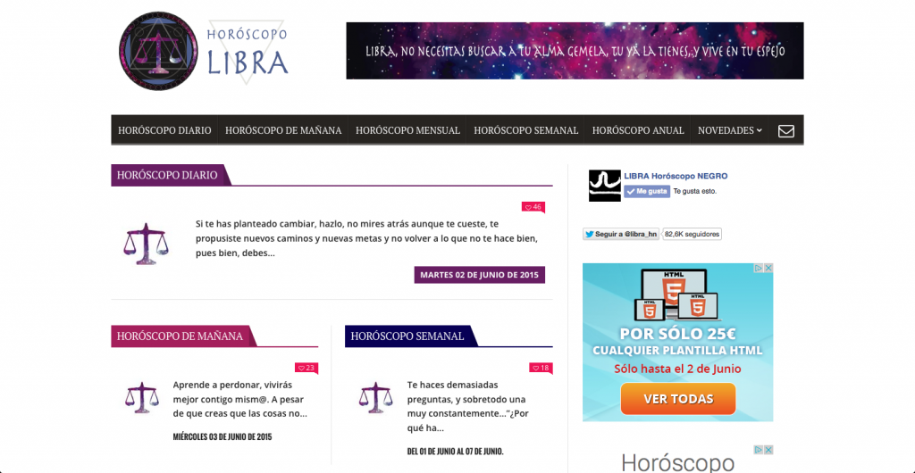

1. **CONSIDERACIONES FINALES:**

En este laboratorio grupal repasamos varios conceptos vistos en anteriores cursos para el diseño de un sitio sencillo utilizando HTML CSS Y PHP con ayuda de las clases reforzamos el conocimiento utilizando las clases, funciones, métodos, sentencias para poder llevar a cabo el resultado final de conocer el horóscopo de un usuario; Aprendimos otras formas para poder hacer un código más sencillo y que nos lleve a la misma respuesta a la hora de recibir los datos y procesarlos para poder mostrar el resultado esperado, y que fue un reto para nosotros ya que había que repasar algunos temas y utilizar nuestro conocimiento de lógico para cumplir con lo solicitado.

1. **BIBLIOGRAFIA:**

[1] 3wSchool (s.f.) “HTML” <https://www.w3schools.com/html/default.asp>

[2] 3wSchool (s.f.) “CSS” <https://www.w3schools.com/php/default.asp>

[3] 3wSchool (s.f.) “PHP” <https://www.w3schools.com/css/default.asp>

1. **RÚBRICAS:**

|  |  |  |
| --- | --- | --- |
| **Aspectos a Evaluar** | **Puntaje Máximo** | **Puntaje Obtenido** |
| Ortografía | **5** |  |
| Estructura de página de HTML5 | **15** |  |
| Hoja de estilos CSS3 con reglas tipo clase o id | **15** |  |
| Integración de imágenes | **5** |  |
| Manejo de formulario con PHP | **10** |  |
| Manejo de clases y funciones en PHP | **40** |  |
| Creatividad | **10** |  |
| Total | **100** |  |